I.
Đây là câu trả lời của AI sau khi em viết prompt: “Hãy giải thích cho tôi khái niệm palindrome”
Tuyệt vời, palindrome là một khái niệm thú vị!
Nói một cách đơn giản, một palindrome là một chuỗi ký tự (như một từ, một cụm từ, hoặc một dãy số) mà khi bạn đọc từ trái sang phải hay từ phải sang trái thì đều cho kết quả như nhau.

📚 Giải thích Chi tiết
Khái niệm này được áp dụng chủ yếu trong ngôn ngữ học và khoa học máy tính.
Trong Ngôn ngữ học:
Palindrome có thể là một từ, một câu, hoặc một đoạn văn.
Khi xét một câu, người ta thường bỏ qua các dấu câu, ký tự đặc biệt, khoảng trắng và đôi khi không phân biệt chữ hoa/thường để kiểm tra tính palindrome.
Trong Khoa học Máy tính:
Palindrome là một chuỗi mà chuỗi đảo ngược của nó bằng chính nó (ví dụ: chuỗi "madam" đảo ngược là "madam"). Việc kiểm tra palindrome là một bài toán cơ bản thường dùng.

📝 Ví dụ về Palindrome
1. Palindrome là Từ
Những từ này đọc xuôi hay ngược đều giống nhau:
radar
level
madam
rotor
kayak
civic
2. Palindrome là Số
Những số này đọc xuôi hay ngược đều giống nhau (còn gọi là số Palindrome):
121
484
1001
- 56765
3. Palindrome là Câu/Cụm từ
Khi bỏ qua khoảng trắng và dấu câu, câu vẫn giữ nguyên nghĩa khi đọc ngược:
- "Madam, I'm Adam"
  - (Đọc xuôi/ngược: MADAMIMADAM)
- "A man, a plan, a canal: Panama"
  - (Đọc xuôi/ngược: AMANAPLANACANALPANAMA)

💡 Mẹo nhận biết
Để kiểm tra một chuỗi có phải là palindrome hay không, bạn chỉ cần thực hiện so sánh:
- Lấy chuỗi ban đầu.
- Đảo ngược chuỗi đó.
- So sánh chuỗi ban đầu và chuỗi đã đảo ngược.
Nếu chúng giống nhau, đó là một palindrome.

Bạn có muốn tôi tìm thêm một vài ví dụ palindrome tiếng Việt hay giải thích cách lập trình để kiểm tra palindrome không?
Theo em hiểu thì palindrome đơn giản là một chuỗi ký tự mà khi ta đảo ngược thì kết quả nó vẫn y hệt.
II.
Prompt: “Hãy giúp tôi tạo một chương trình mẫu ngôn ngữ C kiểm tra xem một chuỗi có phải là palindrome hay không?”
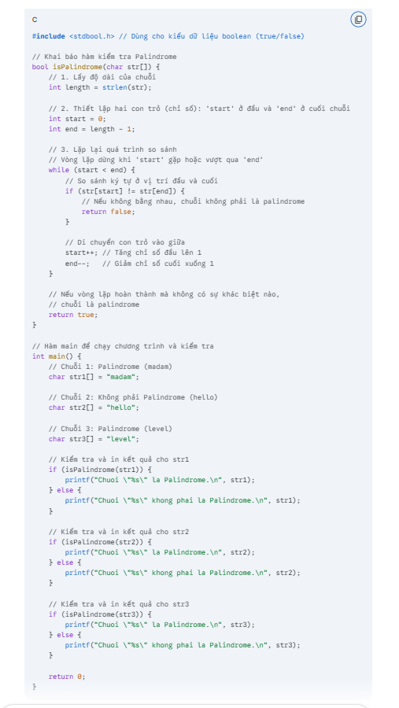
Đây là code em viết lại
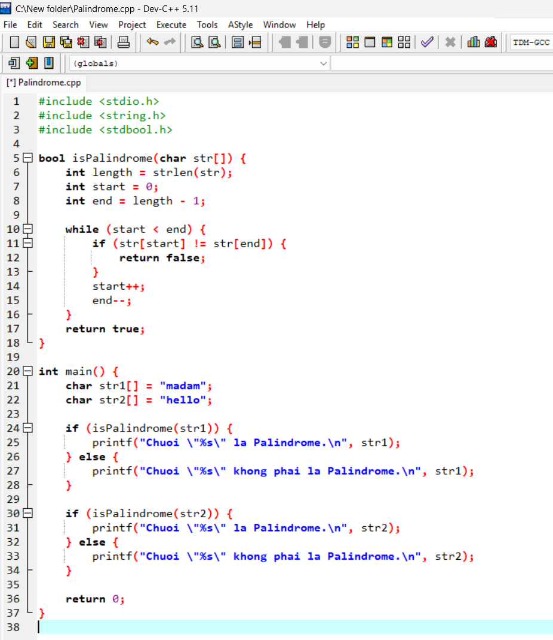

Em thử tạo một lỗi
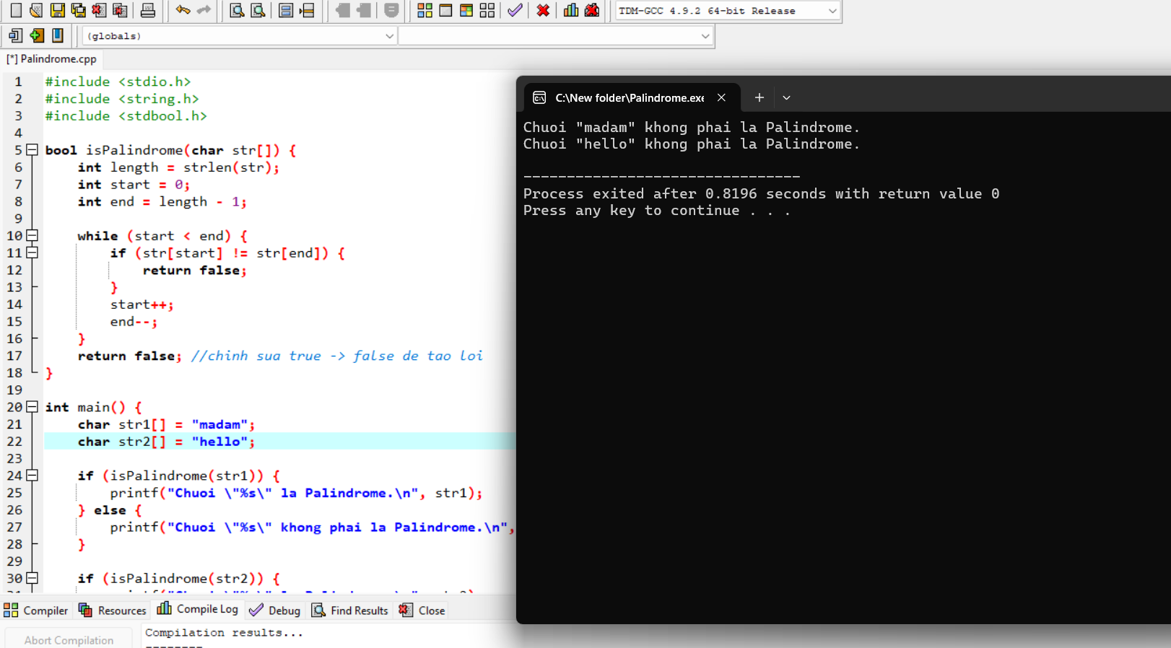
Prompt chương trình tôi đang gặp phải lỗi gì khiến cho chuỗi "madam" không được coi là một palindrome?
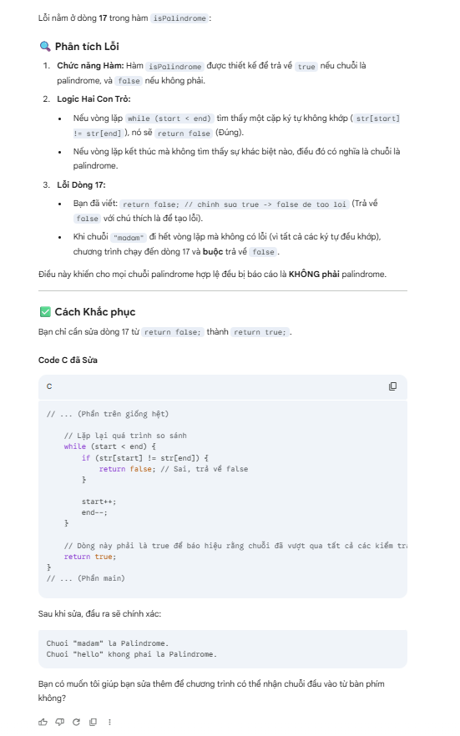
Quá trình tương tác này đã làm nổi bật những ưu điểm then chốt của AI trong hỗ trợ lập trình và học thuật. AI đã chứng minh khả năng tiếp thu và giải thích nhanh chóng khái niệm palindrome cùng với việc chuyển đổi yêu cầu ngôn ngữ tự nhiên thành code C hiệu quả bằng phương pháp Hai Con Trỏ. Sự hiệu quả được thấy rõ nhất ở khả năng phân tích và sửa lỗi logic từ hình ảnh chụp màn hình do người dùng cung cấp, giúp xác định và khắc phục nhanh chóng lỗi return false; thay vì return true;. Tuy nhiên, quá trình này cũng bộc lộ hạn chế là AI không thể thay thế một môi trường lập trình (IDE) thực thụ; nó không thể thực thi code trực tiếp để tự kiểm tra và gỡ lỗi, mà phải dựa vào thông tin và đầu ra do người dùng cung cấp. Tóm lại, AI đóng vai trò là một trợ lý thông minh xuất sắc trong việc khởi tạo code và sửa lỗi lý thuyết, nhưng vẫn cần sự can thiệp của người dùng và môi trường kiểm thử truyền thống để xác nhận chức năng và xử lý các ngữ cảnh phức tạp hơn.

